4 класс 7(8) Сольфеджио
Внимательно изучить теоретический материал, особо обратив внимание на группировку длительностей в ритмических упражнениях. Сначала посмотреть видео: https://youtu.be/_m3dj3n_U4w
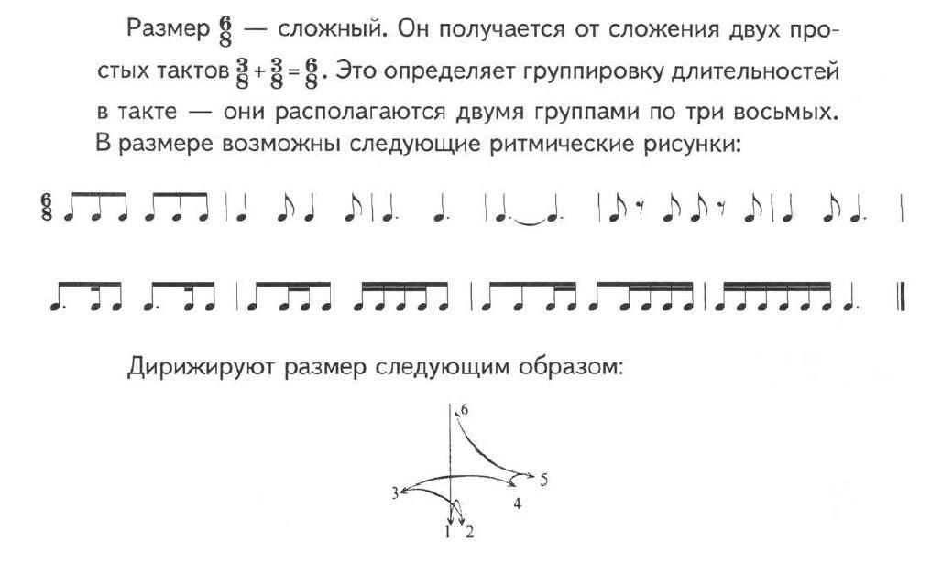
Счет при таком размере идет следующим образом: 1-2-3 4-5-6 (раз-два-три четыре-пять-шесть), то есть считается каждая восьмая.
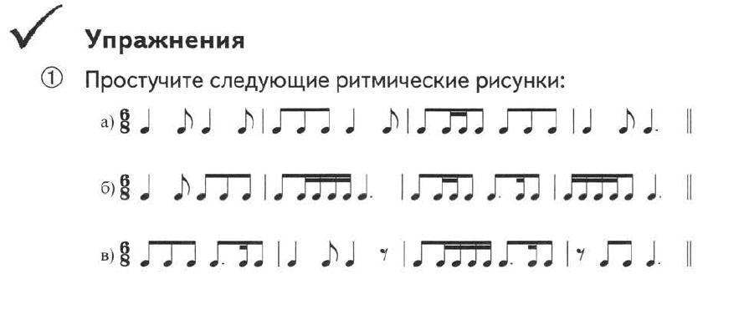
Задание:
- Петь номера392-395
- В Рабочей тетради стр.27 номера 1, 2.

